|  |
| --- |
| **LABORATORIO DE FÍSICA** |

|  |  |
| --- | --- |
| **GRUPO N° 2** | **CURSO: Z2001** |

|  |
| --- |
| **PROFESOR: Carlos Insúa** |

|  |
| --- |
| **JTP: Carlos Elizalde** |

|  |
| --- |
| **ATP: Mariano Alonso, Rodolfo Delmonte, María Pilar Braña** |

|  |
| --- |
| **ASISTE LOS DÍAS:** **Jueves** |

|  |
| --- |
| **EN EL TURNO: Mañana** |

|  |
| --- |
| **TRABAJO PRÁCTICO N°: 3** |

|  |
| --- |
| **TÍTULO: Campo Eléctrico** |

|  |  |
| --- | --- |
| **INTEGRANTES PRESENTES EL DÍA QUE SE REALIZÓ** | |
| Arias Lucas | Piacentini Nicolás |
| Estévez Julián | Su Ezequiel |
| Herzkovich Agustín |  |

|  |  |  |
| --- | --- | --- |
|  | **FECHAS** | **FIRMA Y ACLARACIÓN DEL DOCENTE** |
| **REALIZADO EL** | 08/08/2024 |  |
| **CORREGIDO** |  |  |
| **APROBADO** |  |  |

|  |
| --- |
| **INDICACIONES PARA LAS CORRECCIONES:** |

# Objetivos

1. Determinación experimental de líneas equipotenciales.
2. Cálculo del campo eléctrico en un punto.
3. Trazado de las líneas de campo.

# Introducción Teórica

Para la realización de este experimento, es necesario implementar los siguientes conceptos:

* Carga eléctrica (Ley de Coulomb).
* Campo Eléctrico.
* Potencial Eléctrico.
* Líneas equipotenciales.
* Líneas de campo.

**Carga eléctrica (Ley de Coulomb)**

La carga eléctrica es una propiedad de la materia que causa que los objetos ejerzan fuerzas entre sí. La carga eléctrica se mide en Coulomb (C) y es una magnitud escalar que puede ser positiva o negativa. Las cargas de igual signo se repelen entre sí, mientras que las cargas de signo opuesto se atraen.

Una propiedad importante es que la cantidad total de carga en un sistema se conserva, lo que significa que la carga total antes y después de cualquier proceso sigue siendo la misma.

La Ley de Coulomb describe la fuerza eléctrica entre dos cargas puntuales. Esta ley establece que la magnitud de la fuerza (F) entre dos cargas (q1 y q2) es directamente proporcional al producto de las magnitudes de las cargas e inversamente proporcional al cuadrado de la distancia (r) entre ellas. Matemáticamente, se expresa como:

Donde:

* F es la magnitud de la fuerza entre las dos cargas.
* q1 y q2 son las magnitudes de las cargas.
* r es la distancia entre las cargas.
* es la permitividad del medio en el vacío =

**Campo Eléctrico**

El campo eléctrico es una representación de la influencia que una carga eléctrica ejerce en el espacio que la rodea. Se define como la fuerza eléctrica (F) por unidad de carga que experimentaría si se colocara en ese punto en el espacio. Matemáticamente, el campo eléctrico se expresa como:

Donde:

* es el campo eléctrico.
* es la fuerza eléctrica experimentada por la carga de prueba.
* q es la magnitud de la carga de prueba.

El campo eléctrico es un vector, lo que significa que tiene tanto magnitud como dirección. La dirección del campo eléctrico en un punto dado es la dirección en la que una carga positiva de prueba se movería si estuviera presente en ese punto.

**Potencial Eléctrico**

El potencial eléctrico en un punto dentro de un campo eléctrico es la energía potencial eléctrica por unidad de carga que una carga de prueba tendría en ese punto. Se mide en voltios (V) y es una magnitud escalar. Es importante destacar que el potencial eléctrico se define como la diferencia de potencial entre dos puntos. Sin embargo, cuando hablamos de potencial absoluto en un punto específico, consideramos que el otro punto se encuentra a una distancia muy grande (idealmente en el infinito). En este caso, el potencial en ese punto distante se toma como cero, y el potencial en el punto de interés se calcula en relación con este valor.

Matemáticamente, el potencial eléctrico (V) debido a una carga puntual q​ a una distancia r es:

Donde:

* V es el potencial eléctrico en el punto.
* q es la carga que crea el campo.
* r es la distancia desde la carga hasta el punto donde se mide el potencial.

Calculado como diferencia de potencial:

**Relación entre campo y potencial eléctricos**

El campo eléctrico en un punto es igual al gradiente negativo del potencial eléctrico en ese punto. Matemáticamente, esto se expresa como:

Donde a partir de esta expresión podemos decir que:

En la práctica aproximaremos la derivada al cociente incremental, entonces:

Esto significa que el campo eléctrico apunta en la dirección en la que el potencial eléctrico disminuye más rápidamente.

El módulo de campo:

Y por último calculamos para determinar la dirección y sentido del campo Eléctrico:

**Líneas equipotenciales**

Las líneas equipotenciales son curvas imaginarias que conectan puntos en un campo eléctrico que tienen el mismo potencial eléctrico. Esto significa que, si una carga de prueba se mueve a lo largo de una línea equipotencial, no experimentará ningún cambio en su energía potencial eléctrica, ya que el trabajo realizado por el campo es cero. Las líneas equipotenciales son siempre perpendiculares a las líneas de campo eléctrico y nunca se cruzan entre sí.

**Líneas de campo**

Las líneas de campo eléctrico representan la dirección y la magnitud del campo eléctrico en un espacio determinado. Cada línea indica el camino que seguiría una carga positiva de prueba si se colocara en el campo. La densidad de las líneas (cuán juntas están) refleja la intensidad del campo: un mayor número de líneas por unidad de área indica un campo más fuerte. Las líneas de campo eléctrico salen de las cargas positivas y entran en las cargas negativas, y nunca se cruzan entre sí.

# Materiales utilizados

* Cuba de plástico transparente.
* Dos electrodos de aluminio.
* Voltímetro digital.
* Fuente de C.C.
* Agua.
* Dos hojas de papel milimetrado 30 cm x 40 cm.
* Cables de conexión y una punta de prueba.
* Trozo de goma para trazado de líneas equipotenciales.

# Desarrollo

# Determinación experimental de las líneas equipotenciales

1. Colocamos los electrodos de aluminio dentro de la cuba transparente. Luego, esquematizamos nuestra cuba con nuestros electrodos en una de las hojas milimetradas, de tal forma que la esquina inferior izquierda de la cuba quede en el origen de coordenadas

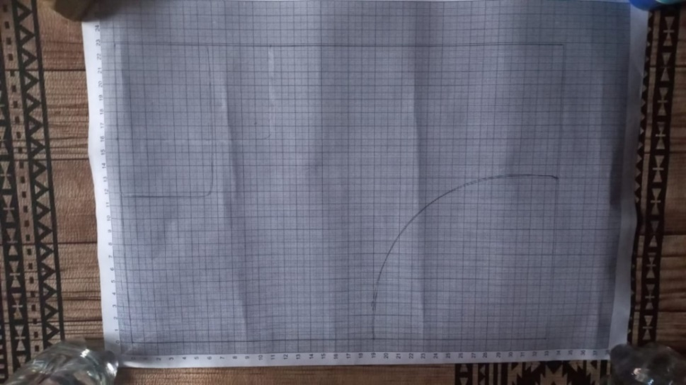

1. Colocamos la cuba sobre otra hoja milimetrada, alineando su esquina inferior izquierda con el punto (0,0), y la llenamos con agua hasta alcanzar una altura de 1cm, y la utilizamos como medio conductor.
2. Conectamos los electrodos a una fuente de tensión de 14 volts, generando una diferencia de potencial entre ambos electrodos y creando así un campo eléctrico entre los electrodos sobre el agua conductora.

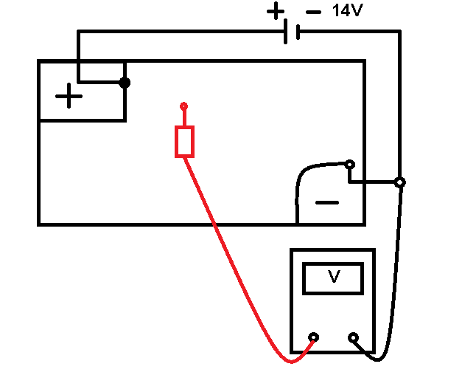

1. Buscamos las líneas equipotenciales de 2V, 4V, 6V, 8V y 10V. Para hacer esto, buscamos con un multímetro, en su función de voltímetro, varios puntos dentro de la cuba que indiquen el potencial deseado y anotamos sus coordenadas.
2. Marcamos dichos puntos en la segunda hoja milimetrada, en la cual copiamos el esquema de la cuba, y luego los unimos trazando una curva continua ayudándonos de un pedazo de goma flexible, habiendo marcado previamente en la tabla de la guía de trabajos prácticos, los puntos (X, Y) de equipotenciales.

# 2 – Cálculo de Campo Eléctrico en un Punto

Teniendo en cuenta que , mediante una forma de cociente incremental podríamos obtener una aproximación del vector campo eléctrico en un punto.

1. Para lograr esto buscamos un punto de 6V al cual llamaremos p. Luego, identificamos los puntos p’ y p’’ moviéndonos 1cm en el sentido del eje X y 1cm en el sentido del eje Y respectivamente

1. Con estos datos podemos hacer un cociente incremental, ya que, como no podemos obtener E(r), siendo r el vector posición, experimentalmente, recurrimos a obtener una aproximación en ese punto con las fórmulas:
2. Luego, necesitamos obtener el ángulo asociado a E. Para eso aplicamos y así conseguimos el ángulo asociado.}
3. Calculamos el módulo del campo eléctrico y procedemos a seleccionar una escala para graficar el vector en la hoja milimetrada.
4. Por último, graficamos el vector en la hoja milimetrada, y verificamos que su sentido vaya hacia el electrodo con carga negativa.

# 3 – Trazado de Líneas de Campo Eléctrico

1. Para trazar las líneas de campo utilizamos el método de los cuadrados curvilíneos que se forman entre dos líneas equipotenciales contiguas y dos líneas de campo cuya separación debe ser igual a la separación de las anteriores.
2. Se interpolan a ojo las líneas equipotenciales impares de 1V, 3V, 5V, 7V y 9V (trazo punteado).
3. Se comienza el trabajo desde la parte central de uno de los electrodos, es decir, desde el punto de máximo gradiente ya que el electrodo es convexo.
4. Se mide la mínima distancia Δl entre las equipotenciales de 0V y 2V.
5. Desde el pie de esa distancia se lleva sobre la equipotencial de 0V, la mitad de Δl a cada lado con un compás y se determinan dos puntos.
6. Desde cada uno de esos puntos se traza una perpendicular a la equipotencial de 0V hasta cortar a la equipotencial de 1V, luego desde este punto una perpendicular a la equipotencial de 2V hasta cortar a la de 3V, y así sucesivamente hasta llegar a la equipotencial de 4V.
7. Las restantes líneas a cada lado de las dos primeras ya trazadas deben separarse de la anterior una distancia de tal manera de formar cuadrados curvilíneos.
8. Las envolventes de las líneas quebradas obtenidas son las líneas de campo.

# Resultados y Análisis

**Anexo de Fórmulas**

Donde:

* E: Campo eléctrico.
* V: Potencial eléctrico.
* VP: Potencial eléctrico en el punto P.
* VP’: Potencial eléctrico en el punto P’.
* VP’’: Potencial eléctrico en el punto P’’.
* XP: Componente en X del punto P.
* YP: Componente en Y del punto P.
* XP’: Componente en X del punto P’.
* YP’’: Componente en Y del punto P’’.
* φ: Ángulo de dirección del campo eléctrico.

**Datos, mediciones y resultados calculados**

Coordenadas medidas:

|  |  |  |  |  |  |  |
| --- | --- | --- | --- | --- | --- | --- |
| **Volt** | **Lectura N°** | 1 | 2 | 3 | 4 | 5 |
| **Coordenada** | Cm | Cm | Cm | Cm | Cm |
| 2 | X | 26 | 23 | 20 | 18 | 17 |
| Y | 22 | 16 | 12 | 8 | 4 |
| 4 | X | 19 | 18 | 16 | 14,5 | 13,5 |
| Y | 19,5 | 16 | 11 | 7 | 3 |
| 6 | X | 15,5 | 14,5 | 13 | 12 | 10 |
| Y | 21 | 16 | 11,5 | 9 | 4 |
| 8 | X | 11,5 | 11 | 10 | 7 | 3 |
| Y | 18 | 15 | 11 | 7 | 3 |
| 10 | X | 8,5 | 8,1 | 6 | 2 | 1 |
| Y | 21 | 14,1 | 10 | 9 | 8,5 |

Medimos nuevo punto de 6V para trazar el vector:

A partir de este medimos dos puntos desplazados en 1 cm, tanto en el eje x como en el eje y:

Obteniendo los siguientes valores de potencial eléctrico:

Calculamos:

**Conclusión**

En este experimento, logramos comprender y aplicar de manera efectiva los conceptos fundamentales de campo y potencial eléctrico en un punto, notando que el primero es un campo vectorial, mientras que el segundo es un campo escalar. Determinamos con precisión las líneas equipotenciales entre los electrodos para los valores de 2V, 4V, 6V, 8V, y 10V utilizando agua como medio conductor. Además, logramos trazar experimentalmente, aproximando mediante el cociente incremental, el vector del campo eléctrico a partir del gradiente del potencial en un punto de 6V, indicando su módulo y su dirección. Cabe destacar que, como medimos un nuevo punto de 6V para trazar su vector campo eléctrico asociado tiempo después de trazar las equipotenciales, este nuevo punto no está en el mismo equipotencial porque el campo se vio desplazado para ese entonces.

El método de cuadrados curvilíneos para trazar las líneas de campo permitió visualizar con exactitud la relación entre las líneas equipotenciales y las líneas de campo, confirmando que las primeras son perpendiculares a las segundas.

En conclusión, cumplimos con los objetivos del laboratorio y adquirimos un conocimiento sólido sobre la relación entre potencial eléctrico, campo eléctrico, y sus representaciones gráficas en un medio conductor.